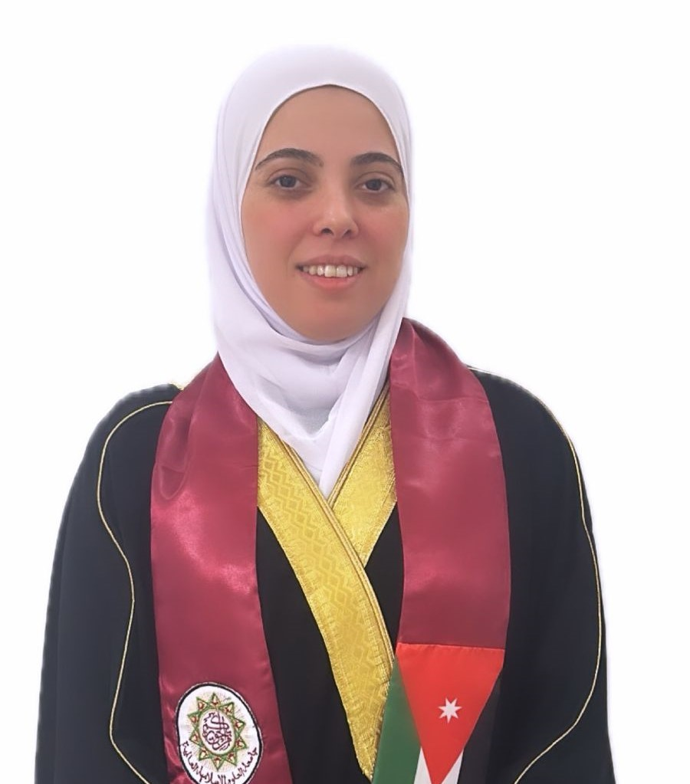

البيانات الشخصية

 | الاســـــــم | حنين رياض عبد الحافظ فريحات
 | تاريخ ومكان الميلاد | 21-3-1993/ السلط
 | الجنسية | أردنية
 | الحالة الاجتماعية / عدد الأولاد إن وجد | متزوجة
 | صندوق البريد و الرمز البريدي
 | الجوال | 0799421108

البيانات الادارية

الكلية | كلية الفقه الحنفي وأصوله
القسم | القضاء والإفتاء
تاريخ التعيين | 7-10-2023
الرقم الوظيفي | 10715
البريد الإلكتروني (الرسمي) | haneenfriehataa@gmail.com

اللغات

 | اللغة | درجة الاتقان (استماع، كتابة، قراءة، محادثة)
 | العربية | ممتازة
 | الانجليزية | جيدة جدًا

المؤهلات الدراسية

 | الدرجة العلمية | التخصص | الجهة المانحة لها / الدولة | التاريخ
 | ماجستير | الفقه الحنفي وأصوله | جامعة العلوم الإسلامية | 2022
 | الدبلوم العالي | الفقه الحنفي وأصوله | جامعة العلوم الإسلامية | 2019
 | البكالوريس | تربية طفل | جامعة البلقاء التطبيقية/ كلية الأميرة علياء | 2014

التخصص ومجالات الاهتمام

 | التخصص العام | الفقه وأصوله
 | التخصص الدقيق | الفقه الحنفي وأصوله
 | مـجالات الاهتمام | الفقه الحنفي، الأصول، تحقيق المخطوطات

عنوان وملخص رسالة الماجستير

عنوان وملخص رسالة الماجستير (في حدود 150 كلمة)
مسار شامل بالإضافة لتحقيق مخطوطة " صدح الحمام في شروط الإمامة لعبد الغني النابلسي"

السجل الوظيفي

 | الوظيفة | جهة العمل وعنوانها | التاريخ
 | معلمة | وزارة التربية والتعليم | 2017-2022
 | محاضرة | جامعة العلوم الإسلامية – وزارة التعليم العالي | 2023

الدورات :

 | اسم الدورة والجهة المنظمة / الشهادة والجهة المناحة | التاريخ
 | إجازة في مقدمة الصلاة للفناري – معهد الإفتاء والتفقيه  دورة في حاجة المسلمين والدول للمذهب الحنفي – معهد الإفتاء والتفقيه | 2022
 | دورة في أسباب انتشار المذهب الحنفي – معهد الإفتاء والتفقيه | 2023
 | دورة في النوافذ العلية إلى فقه السادة الحنفية – معهد الإفتاء والتفقيه | 2023
 | دورة تحفة الطلاب – معهد الإفتاء والتفقيه | 2023

المقررات والمواد الدراسية

 | المقررات والمواد الدراسية التي تم تدريسها | البكالوريوس | الدراسات  العليا
 | زواج وطلاق(1) – متن القدوري
 | فقه العبادات(1)– متن القدوري
 | فقه المعاملات(1)– متن القدوري
 | القضاء والسير (1)– متن القدوري

